FACULDADE DE CIÊNCIAS SOCIAIS APLICADAS DE CASCAVEL
PROGRAMA DE PÓS-GRADUAÇÃO EM ENGENHARIA DE SOFTWARE COM ENFASE EM UML

LUIZ EDUARDO KOWALSKI

DEFINIÇÃO DE NÍVEIS DE MATURIDADE DE COMPONENTES DE SOFTWARE UTILIZANDO UM ESTUDO DE CASO PRÁTICO

CASCAVEL
2014
LUIZ EDUARDO KOWALSKI

DEFINIÇÃO DE NÍVEIS DE MATURIDADE DE COMPONENTES DE SOFTWARE UTILIZANDO UM ESTUDO DE CASO PRÁTICO

Monografia apresentada ao Programa de Pós-Graduação, como pré-requisito para obtenção do Título de Especialista em Engenharia de Software
Orientador: Prof. Prof. Sergio Akio Tanaka

CASCAVEL
2014
LUIZ EDUARDO KOWALSKI

DEFINIÇÃO DE NÍVEIS DE MATURIDADE DE COMPONENTES DE SOFTWARE UTILIZANDO UM ESTUDO DE CASO PRÁTICO

Esta monografia foi julgada e aprovada como pré-requisito para obtenção do grau de Especialista em Engenharia de Software da Faculdade de Ciências Sociais Aplicadas de Cascavel – UNIVEL.

AGRADECIMENTOS

TODO
Aos meus pais…

Em contrapartida, solicitamos dos homens, sobretudo em se tratando de uma tão grandiosa restauração do saber e da ciência, que todo aquele que se dispuser a formar ou emitir opiniões a respeito do nosso trabalho, quer partindo de seus próprios recursos, da turba de autoridades, quer por meio de demonstrações (que adquiriram agora a força das leis civis), não se disponha a fazê-lo de passagem e de maneira leviana. Mas que, antes, se inteire bem do nosso tema; a seguir, procure acompanhar tudo o que descrevemos e tudo a que recorremos; procure habituar-se à complexidade das coisas, tal como é revelada pela experiência; procure, enfim, eliminar, com serenidade e paciência, os hábitos pervertidos, já profundamente arraigados na mente. Aí então, tendo começado o pleno domínio de si mesmo, querendo, “procure fazer uso de seu próprio juízo.
Francis Bacon

LISTA DE FIGURAS

Figura 1. Mind-map do módulo de cadastro de imóveis 15
Figura 2. Caso de uso do módulo 16
Figura 3. Cenário de disponibilização de imóvel 17
Figura 4. Snapshot da operação de cadastro 18
Figura 5. Ação de cadastro de imóvel 19
Figura 6. Ação localizada 19
Figura 7. Ação conjunta 19
Figura 8. Modelo de tipos do componente 20
Figura 9. Exemplo de diagrama de interação 21
Figura 10. Diagrama de classes do módulo 22
Figura 11. Estado: Criar imóvel 22
Figura 12. Estado: Atualizar ou remover imóvel 23
Figura 13. Pacote 23

LISTA DE TABELAS

Tabela 1. Elementos de um modelo de componente 14

RESUMO

Kowalski, Luiz Eduardo. Definição de Níveis de Maturidade de Componentes de Software Utilizando um Estudo de Caso Prático. 2014. xxxf. Cascavel. Programa de Pós-Graduação em Engenharia da Software com ênfase em UML, 2014.

Com a crescente complexidade dos softwares ao longo dos anos, várias técnicas de desenvolvimento tem surgido, mas nem todas tem se mostrado efetivas no que consiste em entregar um software de qualidade. Nesse contexto, surgiu o desenvolvimento baseado em componente (DBC), que visa facilitar o desevolvimento e o desacoplamento do software bem como assegurar a qualidade do mesmo. Neste trabalho, foi realizado um estudo do método Catalysis, uma metodologia para desenvolvimento baseado em componentes, bem como o desenvolvimento de um estudo de caso, avaliando os benefícios da utilização de tal metodologia e medindo o grau de maturidade do componente por meio do Catalysis.
Palavras-chave: qualidade. Catalysis. componente.

SUMÁRIO

1. INTRODUÇÃO 9
1.1 Contextualização 9
1.1.1 Definição do Tema 9
1.1.2 Apresentação do Problema 9
1.2 Objetivos 10
1.2.1 Objetivo Geral 10
1.2.2 Objetivos Específicos 10
1.3 Justificativa do Trabalho 10
1.4 Procedimentos Metodológicos 10
2. referencial teórico 11
2.1 Componentes 11
2.2 Qualidade de componentes de software 11
2.3 Modelo e Framework de Componentes de Software 12
2.4 Catalysis 12
2.4 Considerações do Capítulo 14
3. estudo de caso 15
3.1 Domínio do problema 15
3.2 Especificação de componente 18
3.3 Projeto de componente 20
3.3.1 Pacotes 23
4. Conclusão 24
4.1 Aprendizado 24
4.2 Benefícios 24
5. REFERÊNCIAS 26

INTRODUÇÃO

Atualmente, nenhum negócio no mundo empresarial funciona sem o uso de software. Essa crescente demanda por sistemas tem causado a perda de uma parte essencial do núcleo do software: a qualidade. Os métodos ditos tradicionais não suprem essa falha no ramo de desenvolvimento, e assim surgiu o Desenvolvimento Baseado em Componentes (DBC), e junto com ele, tem surgido ainda várias tentativas de abordar o problema da qualidade de software.

1.1 Contextualização

Criar componentes se tornou uma tarefa muito fácil devido ao fato de existirem frameworks e plataformas que facilitam o processo de criação, mas muitas vezes, os componentes saem das fábricas de software sem uma garantia de que são compatíveis com outros componentes ou que não irão quebrar o código já existente. Faz-se necessário propor uma forma de garantir que os componentes tenham sua maturidade assegurada desde o inicio do processo de desenvolvimento.

1.1.1 Definição do Tema

Esta realidade apresentada configura um desafio para as fábricas de software, e também uma oportunidade de melhoria dos produtos. Assim sendo, tem-se como tema definido para o presente trabalho: qualidade de componentes de software.

1.1.2 Apresentação do Problema

O processo de avaliação de maturidade de componentes não acaba quando identifica-se os atributos determinantes. É necessário adotar procedimentos, controlar o desenvolvimento desde a análise até a concepção do componente para assegurar um nível de maturidade satisfatórios (Belchior, 1997). Assim sendo, o problema levantado para o presente trabalho é: Como garantir a qualidade e medir o nível de maturidade de componentes de software?

1.2 Objetivos

Diante do exposto nos parágrafos precedentes, evidenciando a relevância do tema e aos problemas levantados, parte-se da premissa de que se faz relevante a realização de pesquisa no campo de métricas de qualidade e maturidade de software, para o que se definem os objetivos a serem alcançados.

1.2.1 Objetivo Geral

Demonstrar que componentes devem ser desenvolvidos com base em metodologias específicas para terem assegurados seu nível de maturidade e sua qualidade.

1.2.2 Objetivos Específicos

São objetivos específicos:
- definir características de um componente;
- apresentar os meios de métricas de nível de maturidade e qualidade de componentes de software com a metodologia Catalysis;
- elaborar um estudo de caso.

1.3 Justificativa do Trabalho

Com a crescente demanda por sistemas complexos, as empresas tem se preocupado cada vez mais em garantir a qualidade de seus componentes, mas muitas vezes não sabem como fazer isso e utilizam metodologias por vezes falhas para assegurar a maturidade de seus componentes e códigos.

1.4 Procedimentos Metodológicos

O procedimento metodológico que será utilizado nesse trabalho será a elaboração de um estudo de caso. Esse estudo irá contemplar a coleta de informações a respeito da metodologia Catalysis e o desenvolvimento de um componente hipotético com base no conceitos encontrados durante a coleta.

referencial teórico

Este capítulo apresenta os principais conceitos sobre componentes, frameworks, técnicas de desenvolvimento que serão utilizadas neste trabalho. Existem diversos conceitos que foram sendo modificados e adaptados com o tempo sobre o que é um componente e qual a melhor forma de desenvolver um. Neste trabalho, foram escolhidos os conceitos mais atuais, que se relacionam melhor com o contexto do estudo de caso.

2.1 Componentes

Miranda (2003) define componente de software “como uma unidade de composição com interfaces contratualmente especificadas e dependências de contexto explicitas.” Dessa forma, eles devem seguir alguns preceitos básicos, como unificação de dados e funções, identidade, encapsulamento e principalmente a reutilização. Sua especificação reside nas suas dependências com o meio em que está inserido. A comunicação com outros componentes e/ou sistemas se da por meio de suas interfaces. O cliente que consome um componente não deve conhecer a implementação do componente em si.
Rossi (2004) ressalta que um componente pode ser um produto derivado de qualquer fase do processo de desenvolvimento, desde um trecho de código até um sistema completo. O componente disponibiliza seus serviços por meio de interfaces, que é um conceito derivado da programação orientada a objetos. O conceito de Object Oriented Programming (OOP) definiu elementos importantes na evolução do conceito de componentes, como abstração de dados, encapsulamento, polimorfismo e herança.
Gimenes (2005) ressalta a importância da reutilização, pois permite que obtenha-se um software muito bem testado e especificado.

2.2 Qualidade de componentes de software

Segundo Duarte (2000) qualidade pode ser definida como um grupo de características a serem atingidas dentro de um certo grau visando que o componente atenda suas especificações e satisfaça os usuários. A qualidade esta diretamente ligada ao processo de desenvolvimento. Um processo fraco leva à construção de um componente fraco.
Para avaliar a qualidade e maturidade de um componente, tem de haver meio de medi-las. As características da qualidade podem ser direta ou indiretamente mensuráveis. Uma característica diretamente mensurável possui uma métrica relacionada a ela. Já as indiretas são descritas em termos de outras características e medidas por meio de sua característica direta.
Os componentes possuem algumas características próprias, como desempenho, estabilidade e capacidade, mas deve-se atentar a qualidade do produto final também, pois uma baixa qualidade pode ser sinal de um processo fraco ou imaturo.

2.3 Modelo e Framework de Componentes de Software

O Software Engineering Institute (SEI) diz que um modelo de componentes especifica os padrões e convenções que serão impostas aos projetistas. Desta forma, para distinguir um componente de outros pacotes e/ou projetos, é eles estarem de acordo com o modelo especificado e com a arquitetura do software.
Ainda, um modelo de componente pode definir padrões para a implementação, customização, interoperabilidade e nomeação. A Tabela 1 apresenta os elementos básicos de um modelo de componentes.
O conceito de frameworks segundo o SEI, é a implementação do modelo de componente. Um framework faz cumprir o modelo e gerencia os recursos que são compartilhados pelos componentes.

2.4 Catalysis

Catalysis é uma metodologia de desenvolvimento de software, baseada nos princípios de abstração, associação de componentes e precisão, cujos princípios podem ser aplicados em todos o níveis do desenvolvimento. Segundo Uber (1998) Catalysis visa fornecer regras práticas para a construção de software, sendo uma abordagem passo-a-passo.
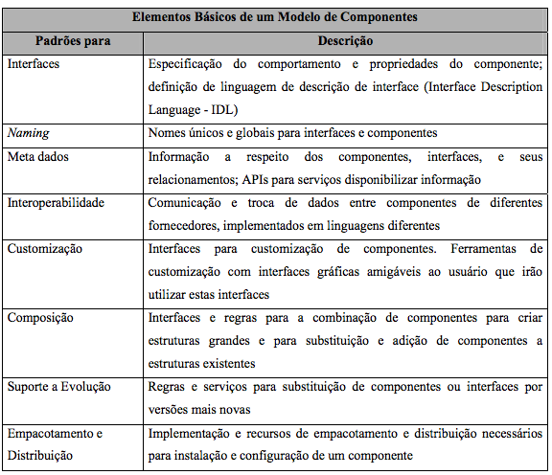
Tabela 1. Elementos de um modelo de componente

Segundos os conceitos do Catalysis, um componente possui:
- uma especificação, que descreve seu comportamento;
- uma Implementação;
- e um encapsulamento, que é uma ponte entre a especificação e a implantação, dando acesso ao componente sem o conhecimento da implementação.
O Catlalysis baseia-se em três conceitos:
- tipo: define o que um objeto faz, mas não sua implementação. Um tipo não é uma classe;
- colaboração: um conjunto de ações entre tipos;
- refinamento: a relação entre duas descrições da mesma coisa.
Quanto ao processo de implementação em si, uma forma de se executar o desenvolvimento, sugerido por D’So (1999) seria pela divisão em três níveis: domínio do problema (desenvolvimento de mind-maps, diagramas de contexto e cenários), nível de especificação (descrever o comportamento da parte visível do componente) e nível de projeto de componente (definição de estruturas internas e interações que atendam aos requisitos).
Os passos para o desenvolvimento de um componente utilizando a metodologia Catalysis serão detalhados no Estudo de caso.

2.4 Considerações do Capítulo

Neste capítulo foram abordados conceitos básicos do que é qualidade de software e quais características de uma forma geral definem essas qualidades e maturidade. Também foi expostos uma introdução da metodologia Catalysis e seus pilares, que visam auxiliar na construção de componentes e na métrica da maturidade/qualidade de componentes.

estudo de caso

Os dados seguinte para o estudo de caso são fictícios. A empresa iMovel Sistemas está desenvolvendo um programa para disponibilizar imóveis entre imobiliárias e usuários, de uma forma prática, multi-plataforma e que seja de fácil manutenção. Para isso, ela está fazendo a utilização da metodologia Catalysis no desenvolvimento de um dos módulos do sistema: o módulo de disponibilização de imóveis no sistema.
O Catalysis não especifica uma ordem correta para o desenvolvimento dos dos artefatos (diagramas, mind-maps, etc).

3.1 Domínio do problema

Nesta parte, o essencial é entender o problema a ser resolvido. São feitos aqui alguns diagramas para auxiliar na compreensão do domínio. São eles os mind-maps, diagrama de casos de uso e cenários.
Mind-maps são representações das relações entre os termos do sistema, por exemplo, como o usuário se relaciona com o cadastro de imóveis. Serve para que o desenvolvedor possa ter uma visão mais clara do domínio. A Figura 1 ilustra o mind-map de como as imobiliárias podem disponibilizar os imóveis no sistema.
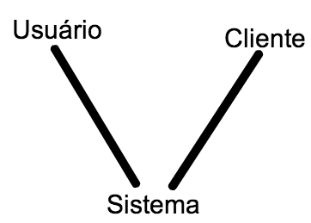
Figura 1. Mind-map do módulo de cadastro de imóveis
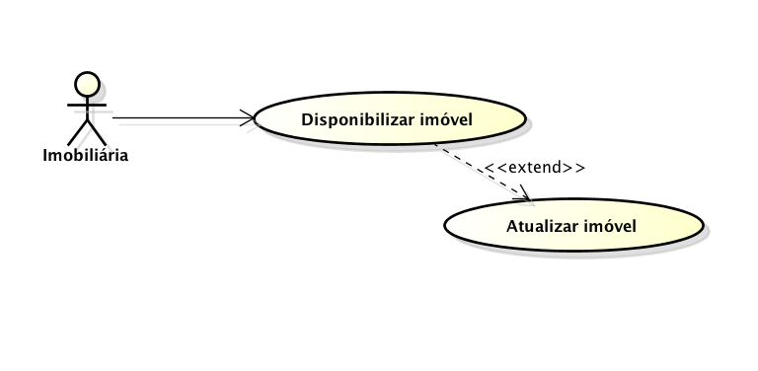
Outro diagrama que auxilia nessa compreensão inicial é o caso de uso. Ele da ao desenvolvedor uma ideia inicial de como os atores vão interagir com alguma função específica do módulo. A Figura 2 ilustra o caso de uso do módulo.
Figura 2. Caso de uso do módulo

O caso de uso também possui uma descrição formal, que específica seu nome, objetivo, requisitos funcionais, atores envolvidos, pré e pós condições e os cenários do caso de uso.

Nome: Disponibilizar imóvel
Iniciador: Imobiliária
Objetivo: Disponibilizar um imóvel para locação
Cenário principal
- A imobiliária busca pelo imóvel em questão
- Caso o imóvel já exista, vamos para o passo 2.a.
- A imobiliária verifica os dados
- O imóvel e disponibilizado para locação ou venda
Cenário alternativo
2.a. A imobiliária atualiza os dados do imóvel se necessário.

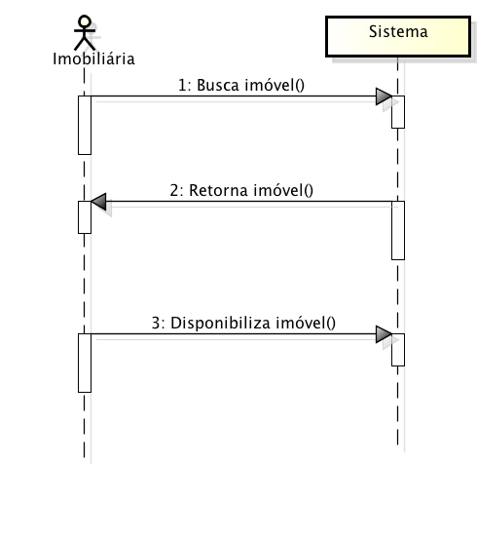
O Catalysis também propõe a criação de cenários. Os cenários dão uma noção da sequencia de como as coisas acontecem no sistema, um fluxo dos dados dentro do módulo. Eles informam o desenvolvedor quem são os atores responsáveis pela interação com o módulo, qual suas funções, como vão interagir entre si (os atores) e como o módulo deve reagir as chamadas. A Figura 3 ilustra o cenário de disponibilização de imóveis.
Figura 3. Cenário de disponibilização de imóvel

Também sugerido pelo Catalysis, o glossário contem os termos comuns do domínio do módulo, para que não aja um problema de comunicação entre cliente e desenvolvedor. Serve para acabar com ambiguidades dentro da modelagem. O glossário ficou da seguinte forma:
Usuário: Pessoa dentro da imobiliária que vai acessar o sistema, verificar o cadastro de imóveis e atualizar ou adicionar um novo imóvel.
Imóvel: Peça chave do módulo bem como do sistema, é o objeto de interesse do cliente.
Cliente: Pessoa interessada no imóvel. Vai acessar o módulo de busca e filtrar os imóveis de seu interesse.
Sistema: Módulo responsável por cadastrar os imóveis na base de dados e dar o feedback da ação ao usuário.

3.2 Especificação de componente

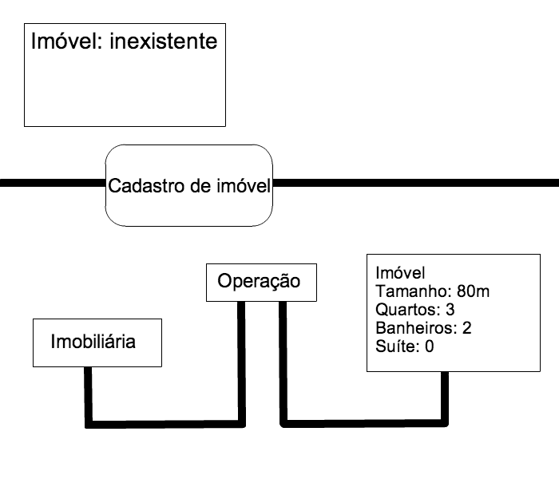
Neste nível, o objetivo é descrever o comportamento visível do sistema, de uma forma clara. Parte-se do diagrama de contexto do nível acima e desenvolve-se os snapshots, que funcionam como uma foto do sistema, mostrando o estado do objeto, com seu antes e depois de sofrer a ação. A Figura 4 mostra o snapshot do cadastro de um imóvel
Figura 4. Snapshot da operação de cadastro

O problema com o snapshot é que ele só permite a visualização do objeto em situações particulares. Surge então a necessidade de modelar os objetos em todas as situações possíveis. Para isso resolver isso, o Catalysis sugere a criação das Ações, que consiste nas representações de todos as situações possíveis que um objeto pode ser submetido. Para modelar uma ação, informamos o nome da ação e os tipos que serão afetados por ela. Informando também as pré e pós condições da ação, conforme exemplificado na Figura 5.
Action inserirImovel(imovel : Imovel, imob : Imobiliaria)
Pre: A partir do fato de que não existe um imóvel cadastrado com as características em questão.
Pos: Um novo imóvel é inserido, com as características informadas no objeto citado.
Figura 5. Ação de cadastro de imóvel

Existem dois tipos de ações no Catalysis: localizadas ou conjutas. Uma ação é do tipo localizada quando somente um objeto é necessário para a ação, sem a necessidade de saber que a iniciou. Ela sempre é reconhecida pelo tipo precedendo a especificação da mesma, como na Figura 6.
action Imovel::buscarImovel
Figura 6. Ação localizada

Uma ação conjunta descreve as interações entre os objetos. O foco é dado no efeito dessas interações entre os objetos. A Figura 7 mostra uma ação conjunta.
action (imovel: Imovel, imob: Imobiliaria)::alterarDadosImovel()
Figura 7. Ação conjunta

Por fim, o componente em questão é desenhado em forma de um tipo, que consiste em um modelo e seu conjunto de operações que esse modelo sofre. Identifica-se cada ação que esse componente produz e especificam-se elas como operações sobre o tipo, tendo na parte superior o nome do tipo e no centro suas interações com outros tipos e na parte inferior as ações que esse componente interage, conforme Figura 8.

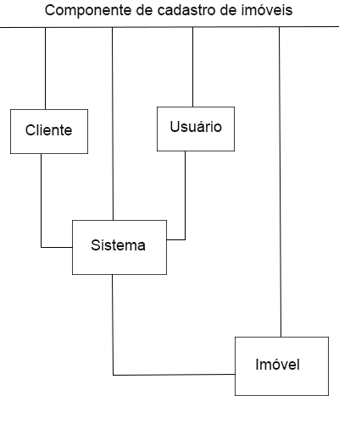
Figura 8. Modelo de tipos do componente

3.3 Projeto de componente

O objetivo neste nível é definir a estrutura interna, de modo que ela responda aos requisitos tecnológicos e comportamentais previstos na análise anteriormente. Para isto, desenvolvem-se três novos diagramas: diagrama de interação, diagrama de classes e diagrama de estados. Muito semelhando ao cenário (Figura 3), o diagrama de interação mostra como os objetos se relacionam entre si através das ações. Para construir ele, utiliza-se os snapshots para definir a configuração inicial do objeto, após isso, identifica-se as requisições recebidas pelos objetos e então os atributos da classe (tipo) que serão modificados durante a operação, conforme Figura 9.
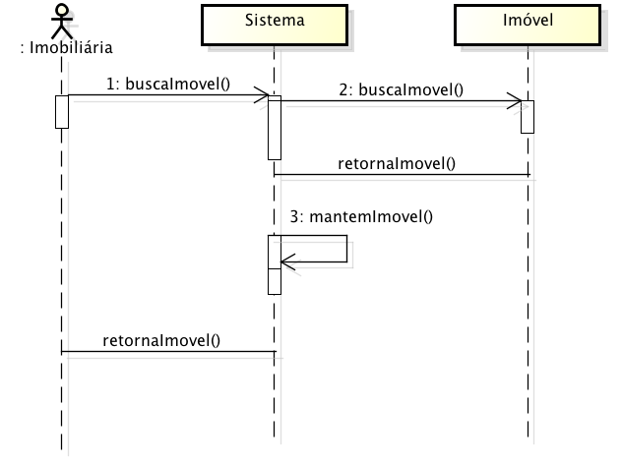
Figura 9. Exemplo de diagrama de interação

Feito o diagrama de interação, pode-se desenvolver o diagrama de classes. O objetivo deste diagrama é especificar não só as classes que fazem parte do componente, mas também seus atributos e operações. Na parte superior, informa-se o nome da classe, no meio, seus atributos e na parte inferior, as operações que compõe a classe, conforme exemplificado na Figura 10.
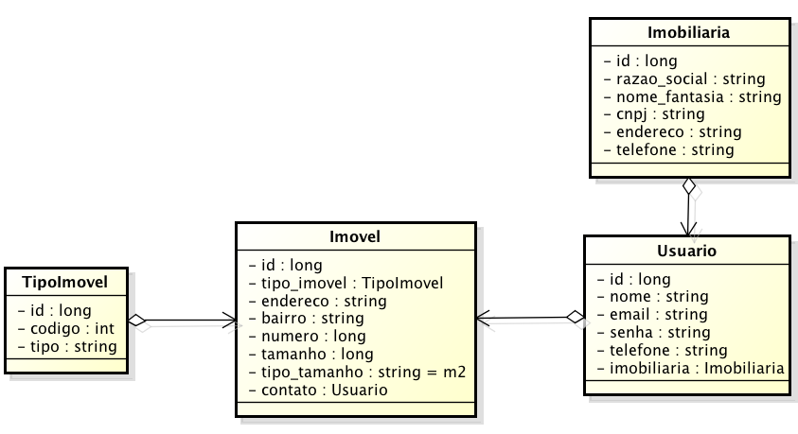
Figura 10. Diagrama de classes do módulo

Continuando a especificação, tem-se o diagrama de estados. Para cada estado relevante de um objeto do componente, criamos um diagrama. Parte-se da premissa de que um objeto só pode estar em um estado em um dado momento. Ele também define as ações que serão responsáveis por manipular o objeto e modificar seu estado. De acordo com as Figura 11 e 12, podemos ainda definir dentro do próprio diagrama as pré e pós-condições da ação.

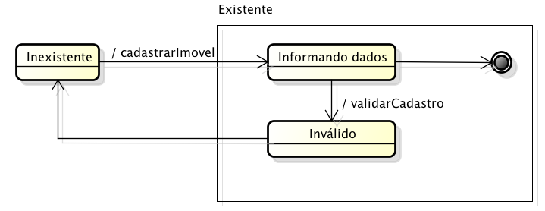
Figura 11. Estado: Criar imóvel

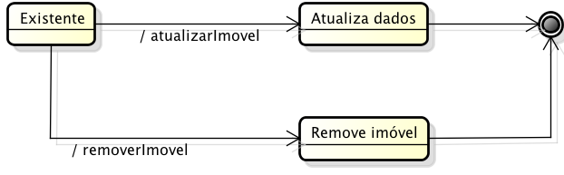
Figura 12. Estado: Atualizar ou remover imóvel

3.3.1 Pacotes

Tendo estes diagramas prontos, dá-se início ao desenvolvimento do pacote, que consiste em uma unidade básica do produto. Um pacote é uma coleção das classes e operações referentes ao componente, de forma que ele seja isolado, permitindo ao usuário utilizar parte do componente (o pacote). Ele deve ser desenvolvido de forma que possua uma independência dos outros pacotes, facilitando o controle do desenvolvimento e o desacoplamento. Um exemplo de um pacote pode ser visto na Figura 13.

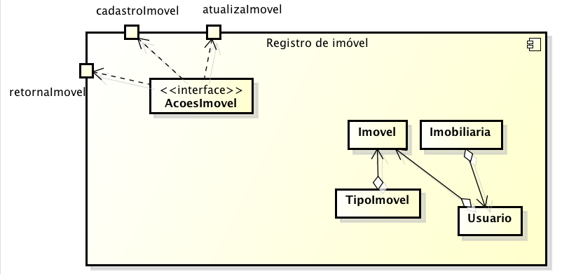
Figura 13. Pacote

Conclusão

O componente em questão foi extremamente simplificado para que se pudesse ter uma noção de como aplicar a metodologia Catalysis em qualquer projeto, não importando o seu porte. A forma como ele foi modelado, permite que o componente seja utilizado tanto stand-alone bem como associado a outros componentes, integrando um sistema maior.

4.1 Aprendizado

Devido a dificuldade de encontrar material sobre a metodologia Catalysis, a curva de aprendizado torna-se um pouco maior, mas pelo fato da metodologia ser baseada em UML, alguém que tenha amplo conhecimento nela não ira encontrar grandes barreiras na adoção do Catalysis em seus projetos.

4.2 Benefícios

Observa-se pela análise que o Catalysis permite a estruturação da aplicação de forma que seus componentes sejam independentes, desacoplados. Assim, tem-se uma maior facilidade quando precisa-se dar manutenção em um componente, pois ele não irá interferir em outros componentes já em execução, e caso haja a necessidade, pode-se trocar o componente em execução dentro do sistema de forma transparente, sem que haja uma interrupção do serviço.
Outro benefício que ficou claro é que em todas as fases do desenvolvimento da análise, tem-se uma visão muito clara do que é o componente, do que ele deve fazer e como ele deve interagir com outros componentes. Encapsula-se sua implementação, disponibilizando apenas a interface e garantido que haja total integridade do código em qualquer momento que o sistema estiver executando.

REFERÊNCIAS

BELCHIOR, Arnaldo Dias. Um modelo Fuzzy para avaliação de qualidade de software, Rio de Janeiro, mai. 1997.

[D’SO 99] D’SOUZA, D., WILLS, A., Objects, Components and Frameworks with UML – The Catalysis Approach, Addison-Wesley Publishing Company, 1999.

DUARTE, Katia Cristina. Uma ontologia de qualidade de software. Vitória, Universidade Federal de Espírito Santo, 2000.

GIMENES, Itana Maria de Souza. O processo de desenvolvimento baseado em componentes. Maringá, Universidade Estadual de Maringá, 2005.

MIRANDA, Bernardo Faria de. Uma comparação de dois métodos de desenvolvimento de software baseado em componentes: Catalysis e UML Components. Rio de Janeiro, out. 2003.

Software Engineering Institute, SEI. A Framework for Software Product Line Practice, Version 5.0. Disponível em (https://www.sei.cmu.edu/productlines/frame_report/comp_dev.htm). Acesado em 23 de jun. de 14. As 21:35h

UBER, Flavio Rogério. Utilização do método Catalysis no Desenvolvimento de Software baseado em Componentes. Maringá, Universidade Estadual de Maringá, p. 10-20.

